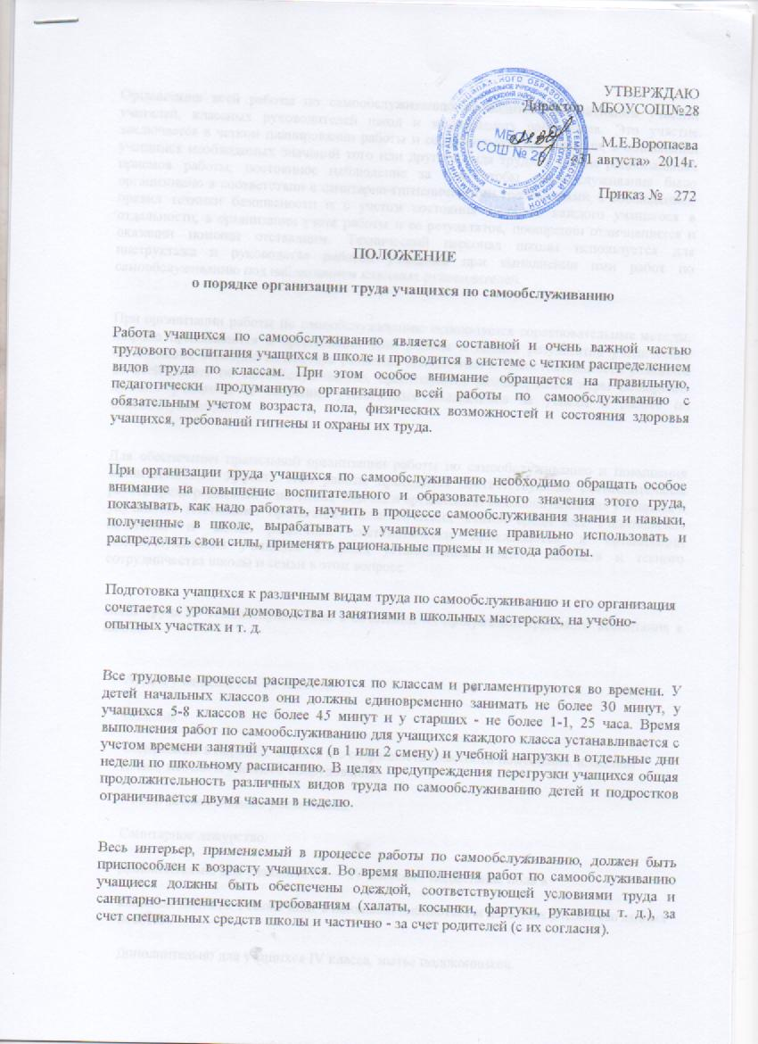

Организация всей работы по самообслуживанию проводится при активном участии учителей, классных руководителей школ и медицинских работников. Это участие заключается в четком планировании работы и ее правильной организации, в объяснении учащимся необходимых значений того или другого вида труда, в показе рациональных приемов работы, постоянное наблюдение за тем, чтобы самообслуживание было организовано в соответствии с санитарно-гигиеническими требованиями, с соблюдением правил техники безопасности и с учетом состояния здоровья каждого учащегося в отдельности, в организации учета работы и ее результатов, поощрении отличившихся и оказании помощи отстающим. Технический персонал школы используется для инструктажа и руководства работой учащихся при выполнении ими работ по самообслуживанию под наблюдением классных руководителей.
При организации работы по самообслуживанию используется соревновательные методы, широко привлекаются к организации этой работы и оценке результатов ученические организации, всемерно содействуя развитию инициативы и самостоятельности учащихся во всей работе по самообслуживанию, практикуются разнообразные меры поощрения лучших учащихся и особенно ученических коллективов за успехи в работе по самообслуживанию.
Для обеспечения правильной организации работы по самообслуживанию и повышения воспитательного эффекта этой работы проводится соответствующая разъяснительная работа среди родителей о значении, задачах и организации самообслуживания учащихся и улучшение постановки пропаганды педагогических знаний среди них. Родительские комитеты и актив родителей систематически привлекаются к организации самообслуживания учащихся в целях установления полного контакта и тесного сотрудничества школы и семьи в этом вопросе.
Виды труда по самообслуживанию в сочетании их программой трудового воспитания в школе.
А) Для учащихся I — IV классов:
В школе
Содержание в порядке, чистоте и с сохранности классного помещения, классной доски, мебели и учебного оборудования.
^ Уход за комнатными растениями.
Санитарное дежурство.
Дополнительно для учащихся III — IV классов - подметание пола в
классной комнате. Ремонт книг в школьной библиотеке и печатных учебно-наглядных пособий.
Дополнительно для учащихся IV класса, мытье подоконников.
Периодическое обметание или протирание панелей в классных комнатах.
^ На школьной территории
Поддержание чистоты и порядка на территории: подметание площадок и дорожек, сгребание листьев, очистка дорожек от снега (с исполнением инвентаря, соответствующего росту и силам учащихся).
Выращивание цветочно-декоративных растений.
Б) Для учащихся V — VIII классов (кроме видов самообслуживания, указанных для I-IV классов):
В школе
Уборка (повседневная и периодическая) классных помещений, кабинетов, мастерских школы (в том числе учащимися VII-VIII классов мытье полов и панелей в классе)
^ На школьном участке
Благоустройство школьного двора и участка.
Озеленение участка школы: посев газонов, посев и посадка декоративных растений, кустарников и деревьев, разбивка и устройство клумб и цветников, борьба с вредителями растений.
Посильное участие в строительстве и оборудовании спортплощадок, географических площадок игровых площадок для школьников.
Выращивание картофеля, овощей, ягод, фруктов и других сельскохозяйственных продуктов на пришкольных участках и в подсобных хозяйствах.
Дополнительно для учащихся VII-VIII классов: посильное участие в некоторых работах по ремонту школьных мастерских, гаража, физкультурного зала, теплицы, парников.
В) Для учащихся IX — XI классов (кроме видов самообслуживания, указанных для учащихся V-VIII классов):
Подноска воды. Участие в ремонте внутреннего водопровода, участие в оборудовании учебных кабинетов и подготовка приборов и пособий к учебным занятиям.
Участие в ремонте школьных зданий, мастерских, физкультурных залов, теплиц, парников и т. д.
10. В целях сохранения и укрепления здоровья детей и их правильного физического развития -
A) допускать к участию в самообслуживании в ограниченном объеме как
по характеру работ, так и по длительности детей и подростков,
освобожденных по состоянию здоровы oт учебно-производственного
труда;
Б) не допускать учащихся к выполнению некоторых работ, связанных со значительной физической нагрузкой и длительным вынужденным положением тела. Так, например, учащимся I-IV классов не поручать мытье полов, учащимся I-VII классов - подноску воды в не соответствующей возрасту таре.
B) не допускать детей и подростков к выполнению работ, опасных для
жизни (мытье окон, протирка осветительной арматуры, очистка снега с
крыши и др.);
Г) в целях профилактики кишечных инфекций и глистовых инвазий запретить детям и подросткам проводить уборку санитарных узлов;
Д) работы но самообслуживанию, направленные на поддержание надлежащего санитарного состояния учебных, жилых помещений и территории, выполнять с соответствии с действующими санитарными правилами

